Отчёта по лабораторной работе №7

Дисциплина: Архитектура Компьютеров

Мургия Марк Максимович

Содержание

# 1 Цель работы

Изучение команд условного и безусловного переходов. Приобретение навыков написания программ с использованием переходов. Знакомство с назначением и структурой файла листинга.

# 2 Задание

1. Использовать функцию команд перехода
2. Понять структуру файла листинга

# 3 Теоретическое введение

Я уже начинаю терять идей того, что вставлять в теоретическое введение.

Таблица 1: Регистр флагов

| Бит | Обозначение | Название |
| --- | --- | --- |
| 0 | CF | Carry Flag |
| 2 | PF | Parity Flag |
| 4 | AF | Auxiliary Carry Flag |
| 6 | ZF | Zero Flag |
| 7 | SF | Sign Flag |
| 11 | OF | Overflow Flag |

# 4 Выполнение лабораторной работы

Используя команды перехода можно пропускать команды (рис. 1) или даже делать их в другом порядке (рис. 2).

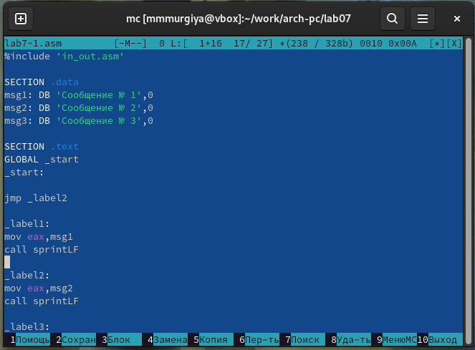

Рис. 1: lab7-1.asm

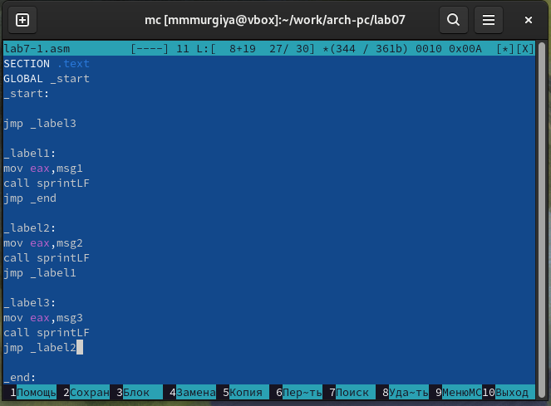

Рис. 2: Переделанная версия lab7-1.asm

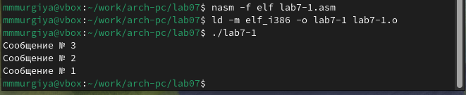

Рис. 3: Результат активации файла

С помощью NASM нужно сделать листинг следующего файла. В листинге показывают все команды файла ‘in_out.asm’, когда и как они используются в данном файле.

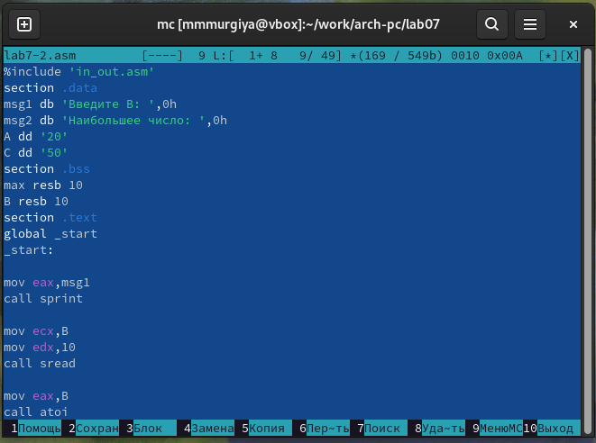

Рис. 4: lab7-2.asm

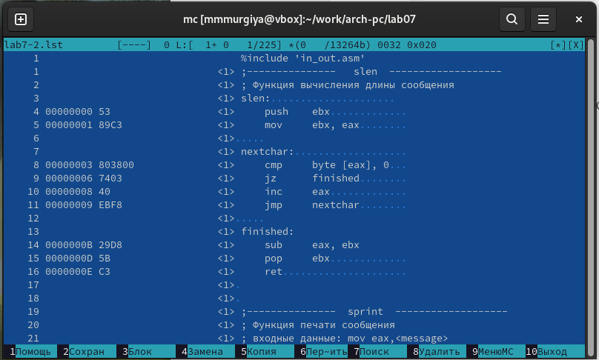

Рис. 5: Листинг файла lab7-2.asm

# 5 Выводы

Мы изучили команды условного и безусловного переходов, приобрели навыки написания программ с использованием переходов и познакомились с назначением и структурой файла листинга.

# Список литературы